Критерии |  | Баллы
1. Решение коммуникативной задачи (Содержание) | Все четыре пункта плана раскрыты, дано  пять-шесть фраз по указанным пунктам | 2 баллы
1. Решение коммуникативной задачи (Содержание) | Раскрыты три пункта плана, дано четыре  фразы по указанным пунктам | 1 балл
1. Решение коммуникативной задачи (Содержание) | Раскрыты две и менее пункта плана, дано три  и менее фразы по указанным пунктам | 0 баллов
ИТОГОВЫЙ БАЛЛ (максимальный балл – 2)
2. Организация текста | Высказывание связно и логично, средства  связи использованы верно | 2 баллы
 | Высказывание не вполне связно и логично,  средства связи не всегда использованы верно | 1 балл
 | Высказывание несвязно и нелогично И/ИЛИ  средства логической связи отсутствуют  (неправильно используются) | 0 баллов
ИТОГОВЫЙ БАЛЛ (максимальный балл – 2)
3. Лексико-  грамматическая  правильность речи | Три и менее лексико-грамматических ошибки | 2 баллы
3. Лексико-  грамматическая  правильность речи | Четыре-пять лексико-грамматических ошибок | 1 балл
3. Лексико-  грамматическая  правильность речи | Шесть и более лексико-грамматических  ошибок | 0 баллов
ИТОГОВЫЙ БАЛЛ (максимальный балл – 2)
4. Произносительная  сторона речи | Пять и менее фонетических ошибок | 2 баллы
4. Произносительная  сторона речи | Шесть-семь фонетических ошибок | 1 балл
4. Произносительная  сторона речи | Восемь и более фонетических ошибок | 0 баллов
ИТОГОВЫЙ БАЛЛ (максимальный балл – 2)
ИТОГО за задание 3 (максимальный балл – 8)
5 класс. Английский язык. Критериальное оценивание говорения (монологическое высказывание – описание фотографии).
При получении учащимся 0 баллов по критерию «Решение коммуникативной задачи
(Содержание)» все задание оценивается в 0 баллов.

Задание №1 Выберите фотографию и опишите на ней человека (5-6 фраз). У вас есть полторы минуты на подготовку. План ответа поможет вам:
- Who is in the photo
- How old he/she is
- What he/she looks like
- What he/she is wearing
Start with: I’ve chosen picture №… This is …
Picture №1 | Picture №2 | Picture №3
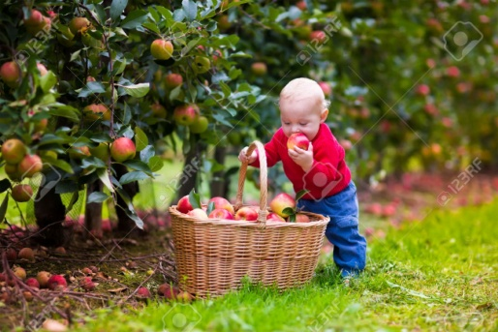 | 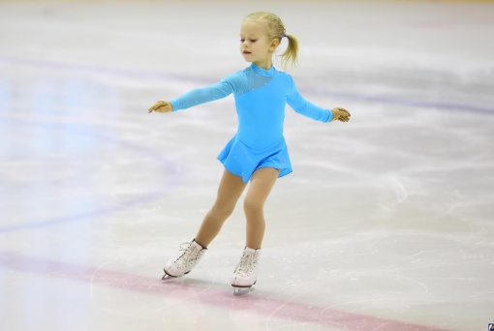 | 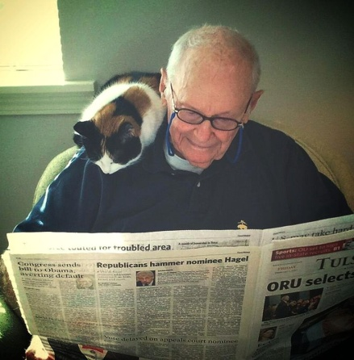

Задание №2 Выберите фотографию и опишите на ней человека (5-6 фраз). У вас есть полторы минуты на подготовку. План ответа поможет вам:
- Who is in the photo
- How old he/she is
- What he/she looks like
- What he/she is wearing
Start with: I’ve chosen picture №… This is …
Picture №1 | Picture №2 | Picture №3
 |  | 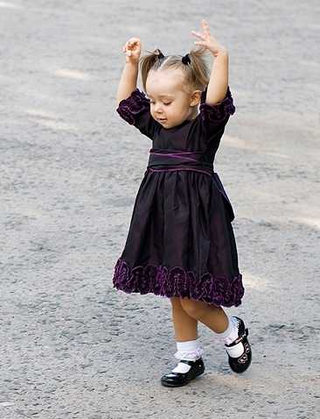

Задание №3 Выберите фотографию и опишите на ней человека (5-6 фраз). У вас есть полторы минуты на подготовку. План ответа поможет вам:
- Who is in the photo
- How old he/she is
- What he/she looks like
- What he/she is wearing
Start with: I’ve chosen picture №… This is …
Picture №1 | Picture №2 | Picture №3
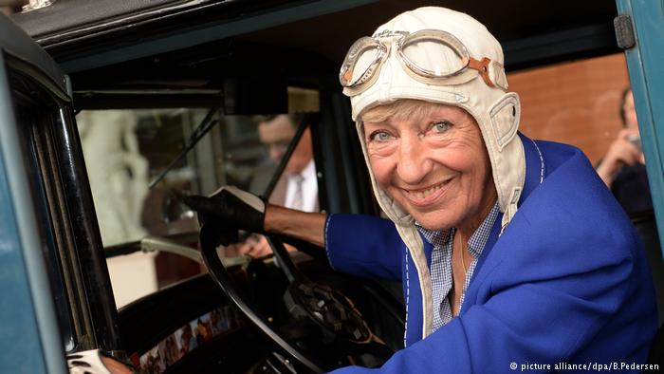 |  | 

Задание №4 Выберите фотографию и опишите на ней человека (5-6 фраз). У вас есть полторы минуты на подготовку. План ответа поможет вам:
- Who is in the photo
- How old he/she is
- What he/she looks like
- What he/she is wearing
Start with: I’ve chosen picture №… This is …
Picture №1 | Picture №2 | Picture №3
 | 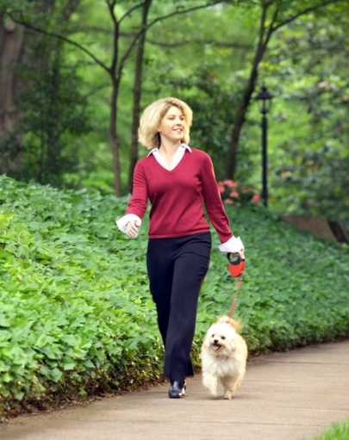 | 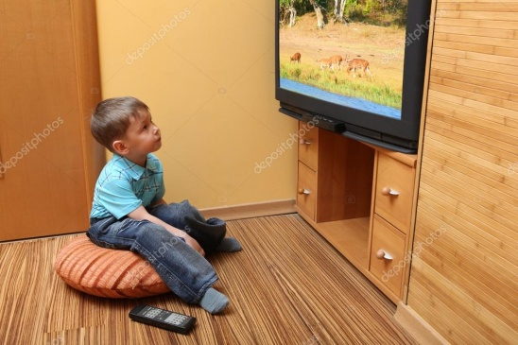

Задание №5 Выберите фотографию и опишите на ней человека (5-6 фраз). У вас есть полторы минуты на подготовку. План ответа поможет вам:
- Who is in the photo
- How old he/she is
- What he/she looks like
- What he/she is wearing
Start with: I’ve chosen picture №… This is …
Picture №1 | Picture №2 | Picture №3
 |  | 